Yliaktiivisen virtsarakon sähköhoito, sakraaliasettelu

Kuvaus: | Fysiatrian ohje. Sisältää ohjeet potilaalle yliaktiivisen virtsarakon oireissa käytetystä sähköhoidosta. Sähköhoidon toteutus sakraaliasettelulla. Laitteet: Femiscan stim/ Conti elpha.

Sähköhoidon tarkoituksena on virtsarakon toiminnan rauhoittaminen. Hoito annetaan ristiluun molemmin puolin kiinnitettävien tarraelektrodien avulla. Elektrodit kuivuvat helposti, joten laita ne aina käytön jälkeen takaisin muoville ja säilytä ne suljetussa pussissa. Voit tarvittaessa kostuttaa elektrodeja kevyesti vedellä ennen käyttöä tai käytön jälkeen elektrodien tarttuvuuden parantamiseksi.
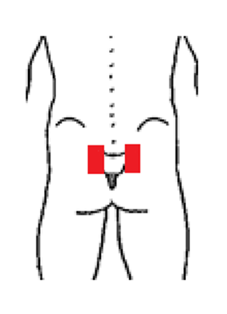
Käytä hoitoa päivittäin _________ minuuttia, 1-3 kertaa päivässä.

- Aseta elektrodit iholle kuvan osoittamalla tavalla ja liitä elektrodit johdon avulla laitteeseen.
- Laita virta päälle ja tarkista, että näytöllä näkyy ohjelma _________________
- Lisää virran voimakkuutta omien tuntemusten mukaan. Sähköhoito saa tuntua selkeänä tuntemuksena, mutta ei saa aiheuttaa kipua. Lisää virran voimakkuutta hoidon aikana, jos tuntemus vähenee.
- Hae hyvä lepoasento ja rentoudu hoidon ajan.

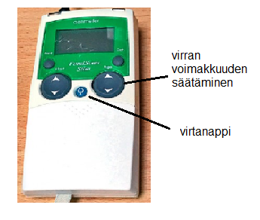

Jos Sinulle on ongelmia laitteen käytön kanssa, ota yhteyttä fysioterapeuttiisi.
Fysioterapeutti ___________________ p. ___________________________

